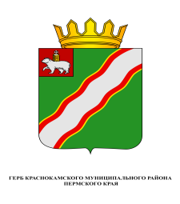
ЗЕМСКОЕ СОБРАНИЕ

КРАСНОКАМСКОГО МУНИЦИПАЛЬНОГО РАЙОНА
ПЕРМСКОГО КРАЯ

РЕШЕНИЕ

30.08.2017 № 86

О награждении Почетной грамотой
Краснокамского муниципального района
Гайфиева А.Ф.

В соответствии со статьями 20, 22 Устава Краснокамского муниципального района, Положением о Почетной грамоте Краснокамского муниципального района, утвержденным решением Краснокамской Думы от 30 ноября 2005 г. № 176,
Земское Собрание Краснокамского муниципального района РЕШАЕТ:
- За высокий профессионализм, большой личный вклад в развитие физической культуры и спорта на территории Краснокамского муниципального района и в связи празднованием Дня физкультурника наградить Почетной грамотой Краснокамского муниципального района Александра Фарьзатиновича Гайфиева, начальника управления по спорту и физической культуре администрации Краснокамского муниципального района.
2. На основании Положения о Почетной грамоте Краснокамского муниципального района выделить А.Ф.Гайфиеву денежное вознаграждение в сумме 2581,0 (Две тысячи пятьсот восемьдесят один) рубль.
3. Администрации Краснокамского муниципального района предусмотреть финансирование денежного вознаграждения.
4. Выплату денежного вознаграждения произвести через управление по спорту и физической культуре администрации Краснокамского муниципального района.
5. Решение подлежит опубликованию в специальном выпуске «Официальные материалы органов местного самоуправления Краснокамского муниципального района» газеты «Краснокамская звезда».
6. Контроль за исполнением решения возложить на комиссию по социальной политике и социальной защите населения Земского Собрания Краснокамского муниципального района (Р.Т.Хасанов).

Председатель Земского Собрания
Краснокамского муниципального района Г.П.Новиков

